Nº |  | UNIFEI  VESTIBULAR 2004

PROVA 3  FÍSICA |  | 27.01.2004

- Este caderno apresenta 9 questões, em espaços numerados de 01 a 09, nos quais as mesmas deverão ser resolvidas.
- Quando necessário, adote g = 10 m/s².
- É proibida qualquer espécie de consulta, bem como o uso de réguas, esquadros, tabelas, compassos, máquinas de calcular e similares.

PARA USO EXCLUSIVO DA COPEVE

 | PONTOS | RESPONSÁVEIS
FÍSICA

TOTAL

Questão 1

Dois cilindros iguais de massa M são mantidos dentro de um recipiente com seus eixos na horizontal, conforme mostra a figura. O segmento de reta que une os centros dos cilindros faz um ângulo de 45⁰ com o fundo do recipiente. Determine, em função de M e g (aceleração da gravidade):
a) a força que o cilindro A exerce sobre o cilindro B;
b) a força que a parede do recipiente exerce sobre o cilindro A.

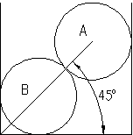
F_{PA}
P_{A}
F_{BA}

$$F_{\text{PA}}=F_{\text{BA}}\text{cos}{\text{45}}^{o}$$
⇒ $F_{\text{BA}}=\text{Mg}\sqrt{2}$ e $F_{\text{PA}}=\text{Mg}$
$$P_{A}=F_{\text{BA}}\text{sen}{\text{45}}^{o}$$

_____________________________________________________________________________________________
Questão 2

Uma caixa oca cúbica, de aresta 40 cm, é aberta na parte de cima. Essa caixa, cujas paredes apresentam espessura desprezível, tem massa igual a 8 kg e flutua em água (densidade= 1 g/cm³), conforme a figura ao lado.
a) Calcule a altura H submersa da caixa.
$P_{\text{caixa}}=\text{Empuxo}$
$$\text{8000} ∗g=\text{40}∗\text{40}∗H∗1∗g$$
H =5 cm

b) Se o recipiente for sendo preenchido com água a uma taxa de 1000 cm³/s, quanto tempo demorará para o recipiente afundar?
OBS: Despreze a densidade do ar.

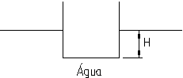

$$P_{\text{caixa}+\text{água}}=\text{Empuxo}$$
$$\text{8000} \left(\text{8000}+m_{\text{água}}\right)∗g=\text{40}∗\text{40}∗H∗1∗g$$
m_{água} = 56 kg

$$\text{Vazão}=\frac{{Δm}_{\text{água}}}{Δt}$$
$\frac{\text{56} \text{kg}}{Δt}=1 \text{kg}s$ Δt = 56 s

___________________________________________________________________________________
Questão 3

Uma onda sonora é emitida por uma fonte puntiforme colocada em A e chega a B por dois caminhos: indo diretamente de A para B ou refletindo-se na parede antes de chegar em B. A onda sonora possui freqüência f = 40 Hz e comprimento de onda λ = 4 m. Sabendo que a distância entre os pontos A e B, que se encontram a 40 cm da parede, é de 60 cm, calcule :

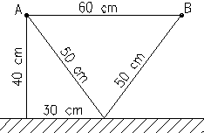

a) a velocidade da onda;
$v=λf$ v = 160 m/s

b) a diferença de fase, em radianos, com que as ondas chegam a B.

d₁ = distância pelo caminho 1 = 60 cm
d₂ = distância pelo caminho 2 = 100 cm

$\text{diferença} \text{de} \text{fase}=\frac{d_{2}−d_{1}}{λ}$ ⇒ diferença de fase = 0,1 rad

_____________________________________________________________________________________________
Questão 4
No gráfico abaixo mostramos a variação do volume V de 1 mol de gás ideal em função da temperatura T.
Dado: $R=0,\text{082}\frac{\text{atm} L}{\text{mol} K}$
1
2
3
a) Calcule o volume para a temperatura de T = 500 K, sabendo que no intervalo 300 < T ≤ 500 K o processo é isobárico.

Aplicando a Equação dos gases ideais, temos:
$\frac{V_{3}}{T_{3}}=\frac{V_{2}}{T_{2}}$ ⇒ V₃ = 20,5 litros

b) Escreva a expressão da pressão P em função de T no intervalo 0 ≤ T ≤ 300 K.

Novamente:

$p∗\text{12},3=1∗0,\text{082}∗T$ ⇒ $p=6,\text{66}x{\text{10}}^{−3}T$
_____________________________________________________________________________________________
Questão 5
Um motorista está trafegando a 72 km/h quando observa que um semáforo, localizado a 200 m a sua frente, passa para o vermelho. O semáforo está regulado de tal modo que o vermelho permanece durante 15 s. Se o motorista deseja passar, sem precisar parar, no momento em que o sinal passa para o verde, determine:
a) a desaceleração uniforme que deverá ter o carro para que isto aconteça.

$d=v_{0}t+\frac{{\text{at}}^{2}}{2}$ ⇒ $a=−\frac{8}{9} ms^{2}$

b) a velocidade do carro quando ele passar pelo semáforo.

$v_{f}=v_{0}+\text{at}$ ⇒ $v_{f}=\frac{\text{20}}{3} ms$
___________________________________________________________________________________
Questão 6
Na figura representamos as superfícies equipotenciais planas, paralelas e igualmente espaçadas de um campo elétrico uniforme. Determine:
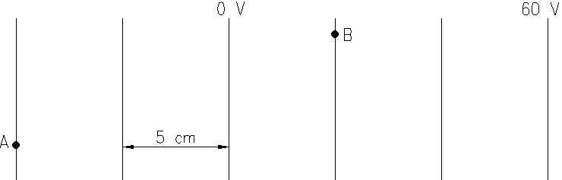
a) a intensidade do campo elétrico;
$$E=\frac{\text{60}}{\text{15}}\frac{V}{\text{cm}}=\text{400}\frac{V}{m}$$
b) o trabalho realizado por uma força para deslocar uniformemente uma partícula de carga q= 1 μC do ponto A até o ponto B.

$W=qΔV$ ⇒ $W=− 8\text{.}{\text{10}}^{5} J$

_____________________________________________________________________________________________
Questão 7
Os pombos-correio são capazes de se orientar de dia ou de noite utilizando o campo magnético da Terra. Células com partículas de magnetita, atuando como pequenas bússolas, são responsáveis por esta capacidade. Campos magnéticos acima do valor do campo magnético da Terra (10⁻⁴ T) conseguem desorientar os pombos-correio. Dado: $μ_{0}=4π⋅{\text{10}}^{−7} \frac{\text{Tm}}{A}$.
a) Calcule a menor distância a que um pombo pode chegar de um fio de alta tensão onde circula uma corrente de 1000 A.

$B=\frac{μ_{o}i}{2πR}$ ⇒ R = 3,5 metros

b) Calcule a força sobre 100 m desse fio que o campo magnético da Terra exerce, considerando que o fio e as linhas de campo são paralelos entre si.

F = 0
_____________________________________________________________________________________________
Questão 8:
As experiências básicas para a obtenção do equivalente mecânico da caloria foram realizadas durante um período de quase 30 anos pelo cervejeiro e cientista amador inglês James Prescott Joule. Mesmo em lua-de-mel, Joule foi encontrado, munido de um imenso termômetro, subindo ao topo de uma cachoeira. Queria verificar a diferença de temperatura que a água deveria apresentar, conforme seus cálculos, entre o início e o fim da queda (para as Cataratas de Niágara, ele estimou essa diferença em aproximadamente 0,2 ºC). Dado: 1 cal = 4,18 J.
a) De que altura devem cair 10 g de água para que a sua temperatura aumente 1 ºC? (admita que toda a energia potencial da água é transformada em energia interna quando a água se choca com o chão).

$E_{p}=Q$ $\text{mgh}=\text{mc}ΔT$ h = 418 metros

b) E 100 g de água?

Independe da massa de água. h = 418 metros
___________________________________________________________________________________
Questão 9
Três bolas A, B e C, de massas iguais a 1 kg, inicialmente com velocidades v_{A} ≠ 0 e v_{B} = v_{C} = 0, estão dispostas como na figura abaixo. A bola A se choca, de maneira totalmente elástica, com B, a qual, por sua vez, deverá tocar a bola C.
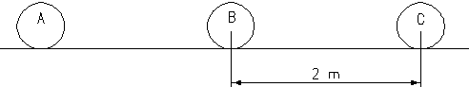

a) Calcule a velocidade de B imediatamente após o choque com a bola A, em função de v_{A}.

Após a colisão, a bola B terá a velocidade v_{A}.

b) Sabendo-se que existe um atrito constante sobre a bola B, dado por F_{Atrito} = 2P, onde P é o peso da bola, calcule a velocidade mínima v_{A} para que a bola C seja atingida.

$$v_{{\text{Bf}}^{2}}=v_{{\text{Bi}}^{2}}−2aΔs$$
$v_{\text{Bf}}=0$ $v_{A}=\sqrt{8g}$
$$v_{\text{Bi}}=v_{A}$$
$$\text{ma}=2\text{mg}$$
___________________________________________________________________________________

